


飞行器质量分布系统
用户手册

飞行器质量分布系统
用户手册

编制单位： 北京瑞风协同科技股份有限公司
编 写：
校 对：
审 核：
批 准：

文档控制
文档更新记录
版本 | 设 计 | 完成日期 | 修改内容简述 | 页数 | 校 对 | 批准
1.0 | 巩霞平 | 2020-6-9 | 编写用户手册 | 89页 | 赵虹虹 | 金士兵
1.1 | 巩霞平 | 2020-9-21 | 修改用户手册 | 178页 | 赵虹虹 | 金士兵

目 录
前 言 1
1 系统概述 3
2 软件综述 5
2.1 软件应用 5
2.2 软件清单 5
2.3 软件环境 5
2.4 意外事故及运行的备用状态和方式 5
2.5 保密性 6
2.6 帮助和问题报告 6
3 软件入门 6
3.1 系统安装 6
3.2 系统授权 13
3.2.1 本地授权 13
3.2.2 网络浮动授权 15
3.3 系统启动 16
3.4 设计环境更新 17
3.5 系统卸载 18
3.5.1 从安装程序删除程序 18
3.5.2 从控制面板删除程序 20
4 使用流程 22
5 系统操作说明 23
5.1 使用‘工具控制板’选择对象 23
5.2 网格划分 23
5.2.1 导入网格节点 24
5.2.2 导出网格节点 26
5.2.3 创建等分网格 27
5.2.4 创建结构网格 29
5.2.5 定义网格方向 33
5.2.6 鼠标创建节点 35
5.2.7 用绝对坐标创建一个网格节点 36
5.2.8 用绝对坐标移动一个网格节点 37
5.2.9 用偏移量移动一组网格节点 38
5.2.10 在平面上用鼠标移动一个网格节点 38
5.2.11 在直线上用鼠标移动一个网格节点 40
5.2.12 合并网格节点 42
5.2.13 打断网格线 43
5.2.14 修改单个网格节点号 44
5.2.15 批量修改网格节点号 45
5.2.16 鼠标创建节点和网格 46
5.2.17 创建连续网格线 47
5.2.18 创建一组网格线 48
5.2.19 创建一条网格线 49
5.2.20 删除一个网格点或网格线 49
5.2.21 删除一组网格点和网格线 50
5.2.22 删除全部网格 51
5.3 网格变换 51
5.3.1 网格平移 51
5.3.2 网格旋转 52
5.3.3 网格对称 53
5.3.4 网格平面化 53
5.4 显示/隐藏 54
5.4.1 网格方向视图 54
5.4.2 刷新网格显示 54
5.4.3 显示/隐藏网格 55
5.4.4 显示/隐藏网格标注 55
5.4.5 显示/隐藏网格节点号标注 56
5.4.6 显示/隐藏网格单元号标注 56
5.4.7 显示所有隐藏的零组件 56
5.4.8 隐藏所有参考平面 56
5.5 质量元管理 56
5.5.1 导入质量元数据 56
5.5.2 导出质量元 58
5.5.3 添加质量点元 59
5.5.4 添加质量杆元 61
5.5.5 添加质量板元 63
5.5.6 删除全部质量元 66
5.5.7 显示/隐藏质量元 67
5.5.8 显示/隐藏质量元名称 67
5.6 质量分配计算 67
5.6.1 网格检查 68
5.6.2 模型检查 69
5.6.3 质量分配计算 73
5.7 后处理显示 76
5.7.1 显示节点质量地形图 76
5.7.2 按方向统计质量点 79
5.7.3 质量误差分析 82
5.7.4 合并计算结果 85
5.7.5 合并PA2数据 86
5.8 打开/保存 87
5.8.1 打开数据文件 87
5.8.2 保存数据文件 88
5.8.3 打开质量分配计算结果 89
5.8.4 保存质量分配计算结果 90
5.8.5 打开数据管理网站 94
5.8.6 系统授权管理 95
5.8.7 环境配置 97
5.8.8 关于TMDIC 100

前 言
本手册为飞行器质量分布系统（以下简称为TMDIC）用户使用手册，详细介绍了TMDIC系统主要功能及其操作方法，各章主要内容如下：
- 一、系统概述
- 二、软件综述
- 三、软件入门
- 四、使用流程
- 五、系统操作说明
本手册在叙述过程中，所使用的符号和表达方式说明如下：
1. 菜单：用“→”符号来表示连续选择的菜单项，如“开始”→“MechanicalDesign”→“ 飞行器质量分布系统”，表示主菜单项“开始”的子菜单项“MechanicalDesign”下的子菜单项“ 飞行器质量分布系统”。
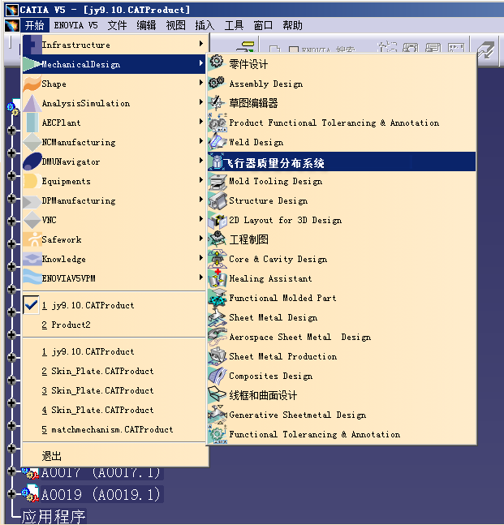
2. 按钮：用“【XXX】‘按钮图标’按钮”表示按钮，其中“XXX”是按钮的名称，也就是当光标停留在该按钮上时所出现的提示信息，如下图的“显示节点质量地形图”按钮表示为“【显示节点质量地形图】按钮”。
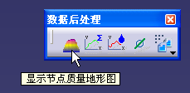
3. 鼠标操作：按下鼠标左键的动作通常叙述为“单击”；按下鼠标右键的操作通常叙述为“单击鼠标右键”；连续按下鼠标键两次叙述为“双击”。移动鼠标的动作通常叙述为“拖动鼠标”。
4. 键盘操作：通常叙述为“按下XXX键”，如“按下Enter键”。

系统概述
飞行器质量分布系统（以下简称TMDIC）是北京瑞风协同科技股份有限公司开发的用于飞机结构重量分配计算和称重数据管理的系统。
TMDIC直接无缝嵌入CATIA运行环境中，是基于CATIA装配件环境中进行的功能开发。目前最新版本为2.0版，它所支持的CATIA版本为V5R18SP6，兼容32位和64位两种运行环境。
较之目前各飞机设计研究所采用的重量分配计算手段，TMDIC优势明显：
1．专业性及可扩展性
TMDIC是经过工程项目实践证明的专业总体重量分配计算系统。它的核心算法源于《飞机设计手册》，经过大量模型的计算对比，该系统能提供精确快捷的计算结果。
2．直接使用CAD模型进行计算求解
用户直接在CATIA环境下使用TMDIC软件，能准确无误的对CATIA模型树进行解析，对树形层次中有效的实体模型直接进行分区域计算统计。统计完成后可提交误差分析报告，以便于用户对模型修改，获得正确的计算结果。
计算中使用的所有参数均来自于用户CATIA模型本身的定义。计算统计对CATIA模型不进行任何破坏性操作。
3．网格绘制功能直观高效
用于重量分配计算的PANEL网格是手绘网格，TMDIC提供了直观高效的网格绘制模块，用户直接在三维几何模型上选择设计平面以及参考点、参考线、参考面，就能快速生成满足要求的PANEL网格。同时，该模块中还提供错误校验及提示功能，辅助用户快速的对网格进行合理修正。
4．错误判别能力精准
具有精准的错误判别能力，TMDIC能精确的定位到导致计算出错的位置，如网格校验错误、几何建模不规范导致的切分计算错误、几何未被有效覆盖错误等等。通过对出错部位的不同颜色显示、结果的误差校验等手段明确的告诉用户发生错误的位置。
5．后处理功能方便实用
TMDIC的后处理模块是按照用户试用过程中的需求改进形成的。进行完质量分配计算后，用户可利用该模块实现地形着色显示、方向统计的目的，直观的查看计算结果。
6．提供数据库管理功能
重量数据库系统可对参与计算的CATIA模型、计算使用网格、计算结果及中间信息进行存储管理，为企业内部的数据共享及传递提供便利。
7．用户界面友好
TMDIC进行了大量的人性化设计，一些操作进行了批量执行设计或通过简单步骤就可实现，大大减少了人工操作以提高工作效率。例如：
- 基于UV的PANEL网格快速生成；
- 基于结构参考面的PANEL网格快速生成；
- 隐藏装配的批处理显示；
- 分门别类的结果误差分析；
- 基于导引方向节点智能收集以生成质量及质心分布的统计图、表；
- 一键登录WEB浏览页；
- 计算结果可进行合并；
- 无人值守自动计算。
8．完善的数据接口
系统包含多种数据接口，无需第三方软件进行数据转换，导入数据能准确有效的解析。

软件综述

软件应用
TMDIC系统内嵌于CATIA环境，能够直接使用CATIA模型进行直接操作，统一的界面风格可使用户迅速的掌握它的使用方法并立即投入实际工程应用中。系统提供了功能强大灵活的网格划分功能，可以快速建立PANEL网格，同时可以检查网格的误差和精度；系统基于CATIA的几何切分功能，精确计算落入网格内的几何实体，快速进行质量分配计算，可以进行质量分配前后误差分析；提供功能多样化的后处理功能，可以以云纹图、曲线、报表的方式生成质量分配结果。通过大量模型的验证，软件计算精度能控制在合理的范围之内，完全满足工程要求。

软件清单
CATIA V5R18 SP6

软件环境
操作系统：支持WindowsXP、Windows7操作系统
客户端最低硬件要求：
处理器：奔四 1.7G；
内存：1G；
硬盘：20G；
网卡：10/100M网卡；
支撑软件：CATIA V5R18 SP6。

意外事故及运行的备用状态和方式
无

保密性
自授权之日起，用户拥有本软件产品的安装使用权，不得将本软件产品安装指南泄露给第三方。

帮助和问题报告
有任何疑问或者希望从原厂商北京瑞风协同科技股份有限公司获得任何信息，请按下列地址和方式与瑞风协同联系。
地址：北京市海淀区知春路56号中海实业大厦8层设计仿真工具部
邮编：100098
网站：http://www.rainfe.com
电话：010-67082450

软件入门

系统安装
- 获得飞行器质量分布系统安装包TMDIC 2.0 Setup V5R18Sp6，该安装包包含32位CATIA集成安装和64位CATIA集成安装.双击开始安装，显示“欢迎”对话框。
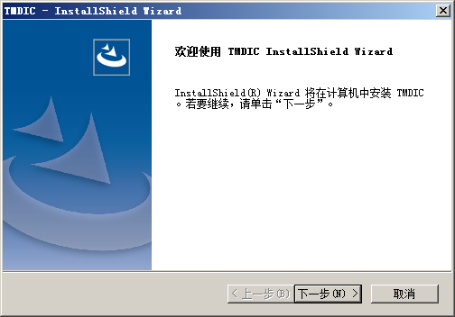
图3-1 客户端软件安装
- 单击“【下一步】按钮” ，显示“许可协议”对话框。
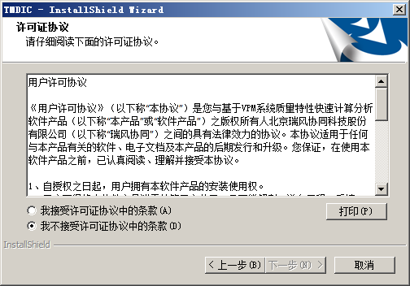
图3-2 许可证协议
- 选择“我接受许可协议中的条款”选项，单击“【下一步】按钮” ，显示“选择目的地位置”对话框。默认位置可通过点击【更改】来修改TMDIC的安装路径。
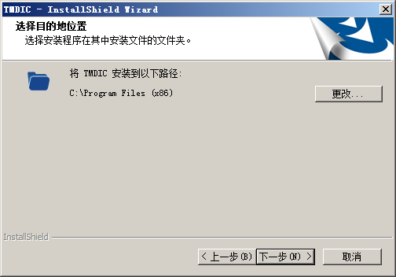
图3-3 选择安装位置
- 单击【下一步】，选择安装版本，根据要集成的CATIA的版本是32位还是64位，自主勾选与当前计算机的CATIA版本相匹配的版本。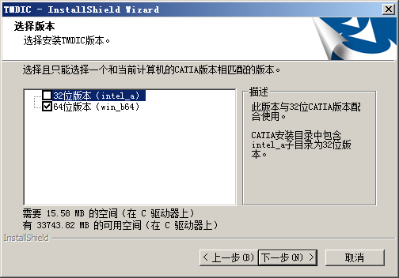
- 选择完版本后单击【下一步】按钮”，显示“准备安装”对话框。
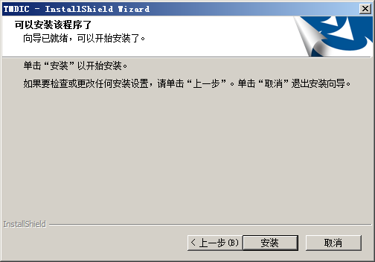
图3-4 开始安装
- 单击“【安装】按钮”，显示“安装状态”进度条。
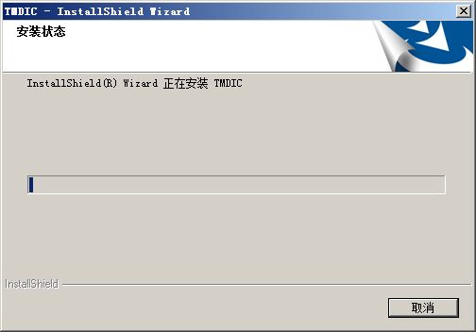
图3-5 安装进度
- 进度条显示完成后，弹出配置环境变量对话框。
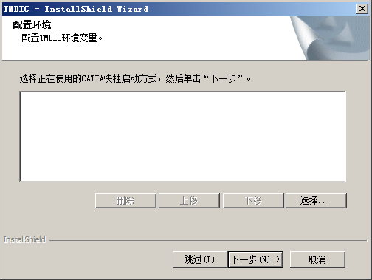
- 单击“【选择…】按钮”，显示“选择当前使用的CATIA快捷启动方式”对话框，选择一个目前正在使用的有效的CATIA V5R18快捷方式，一般此快捷方式位于桌面上。
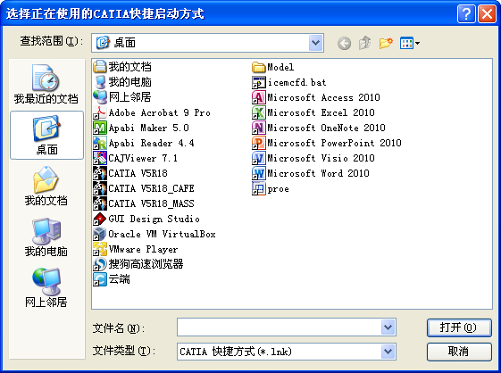
图3-6 快捷选取集成图标
- 单击“【打开】按钮”，可以在“配置环境”对话框中看到CATIA快捷启动方式的地址。
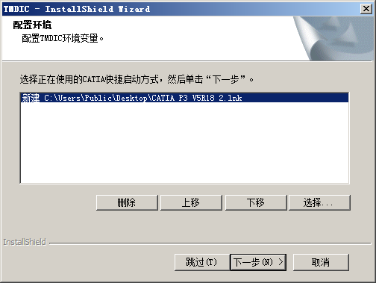
图3-7 选择集成CATIA的快捷方式
- 配置好环境后，单击“【下一步】按钮”，显示“配置授权”对话框。
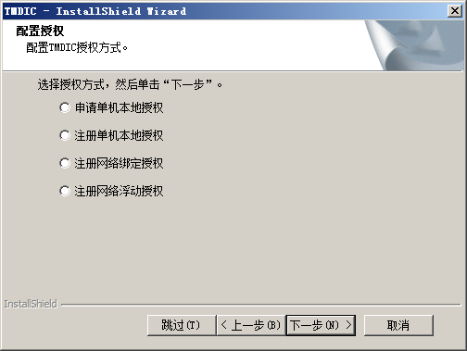
图3-8 选择授权
申请单机本地授权，选择本地路径，生成软件的授权码文件。
注册授权分为单机版和网络版。单机版一般使用本地授权，安装完成后必须注册授权，输入授权注册码和注册用户名。网络版一般使用网络浮动授权和网络绑定授权，直接输入服务器IP地址，安装完成后即可使用。
也可以直接跳过配置授权这步，直接进入下一步，在安装完成后再进行授权。
- 单击“【下一步】按钮”，显示“安装完成”对话框。
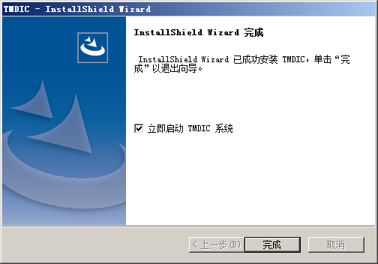
图3-9 安装完成
- 单击“【完成】按钮”，完成系统的安装。系统在桌面上创建名称为CATIA V5R18_TMDIC的快捷方式。

系统授权

本地授权
一、申请软件授权
- 在软件安装目录下（<安装目录>\TMDIC\win_b64\code\bin>,或者<安装目录>\TMDIC\intel_a\code\bin>），双击UCELMRequest.exe，显示“授权申请”对话框。
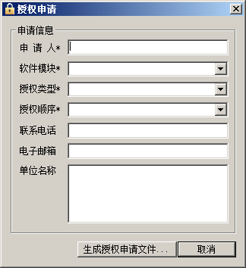
图3-10申请授权
- 输入申请人（必填信息），必须填写能标识本计算机的信息，可以是用户姓名或者IP地址。
- 选择软件模块为TMDIC。
- 授权类型：单机本地授权，网络绑定授权、网络浮动授权
- 授权顺序：无顺序
- 点击“【生成授权申请文件…】按钮”，弹出“保存文件”对话框，输入授权申请文件名称，选择适当的本地目录，点击“【保存】按钮”，生成后缀为req的文件，就完成了本机授权申请。
- 请把此文件提交给计算授权的相关人员。
二、注册软件授权
- 在软件安装目录下（<安装目录>\TMDIC\win_b64\code\bin>,或者<安装目录>\TMDIC\intel_a\code\bin>），双击UCELMClient.exe，显示“客户端授权管理器”对话框。
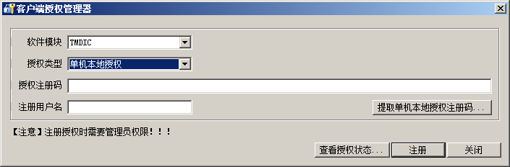
图3-11注册授权
- 用户获得授权文件（后缀为lic）。从授权文件中获得您计算机的软件授权码，使用申请人信息作为查找标记。
- 把授权码复制到授权码输入框中，授权类型为本地授权。
- 点击“【注册】按钮”，就完成了软件授权的注册。

网络浮动授权
- 在软件安装目录下（<安装目录>\TMDIC\win_b64\code\bin>,或者<安装目录>\TMDIC\intel_a\code\bin>，双击UCELMClient.exe，显示“客户端授权管理器”对话框。
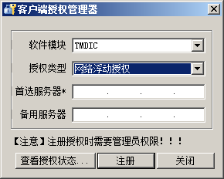
图3-12网络授权
- 在授权类型下拉列表中选择“网络浮动授权”。
- 在网络服务中，输入网络授权服务器的IP地址，示例的输入IP为6.40.51.188。点击“【注册】按钮”，就完成了软件浮动授权的注册。

系统启动
完成系统安装并且获得有效授权之后，就可以启动飞行器质量分布系统了。
- 双击桌面上的CATIA V5R18_TMDIC的快捷方式，启动CATIA。
- 在Product环境下，双击零件模型进入飞行器质量分布系统，或者单击“开始”→“MechanicalDesign”→“飞行器质量分布系统”切入基于VPM系统质量特性快速计算分析环境。
图3-13启动界面1

图3-14启动界面2

设计环境更新
计算机上安装了飞行器质量分布系统后，当质量分布计算系统发生版本更新的时候，需要对计算机上安装的质量分布计算系统进行更新。设计环境更新有两种方式。
一、重新安装系统
- 单击“开始”→“控制面板”→“添加或删除程序”，删除TMDIC。
- 按照3.1节的描述重新安装系统，跳过3.2节的系统授权设置。
二、手动更新
如果不想使用安装包重新安装来达到系统更新的目的，可以采用手动更新的方式。手动更新达到的效果和3.1节的重新安装相同。
- 获得更新数据包intel_a，并找到质量分布计算系统的安装目录TMDIC。
- 删除TMDIC下的intel_a目录，然后把更新数据包intel_a复制到TMDIC目录下。

系统卸载
卸载系统可以有两种方式，一种是通过安装程序删除，另一种是从控制面板\添加或删除程序进行删除。

从安装程序删除程序
- 双击TMDIC安装程序，系统弹出下图对话框；
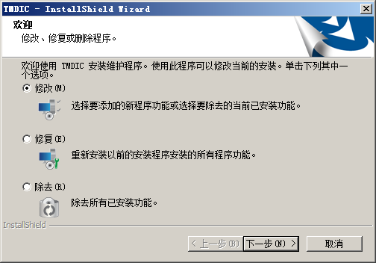
图4.4-23 从安装程序中删除程序(1)
- 选择“除去”，单击【下一步】,系统提示对话框，单击【是】，系统自动卸载的程序；
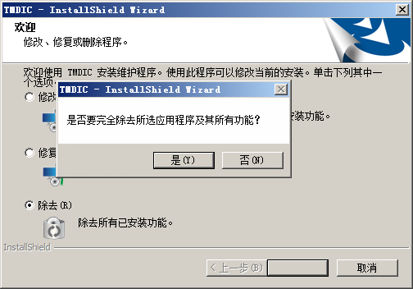
图4.4-24 从安装程序中删除程序(2)
- 单击【是】，弹出“卸载程序进度”；
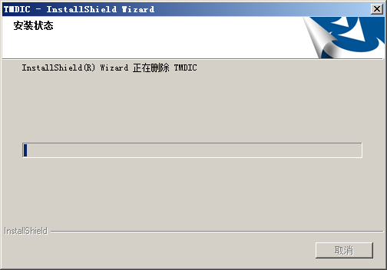
图4.4-25 从安装程序中删除程序(3)
- 卸载完成后系统提示。
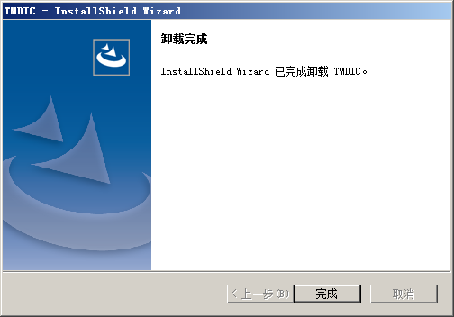
图4.4-26 从安装程序中删除程序(4)

从控制面板删除程序
- 单击“开始”→“控制面板”→“添加或删除程”，选中TMDIC ，系统弹出下图对话框；
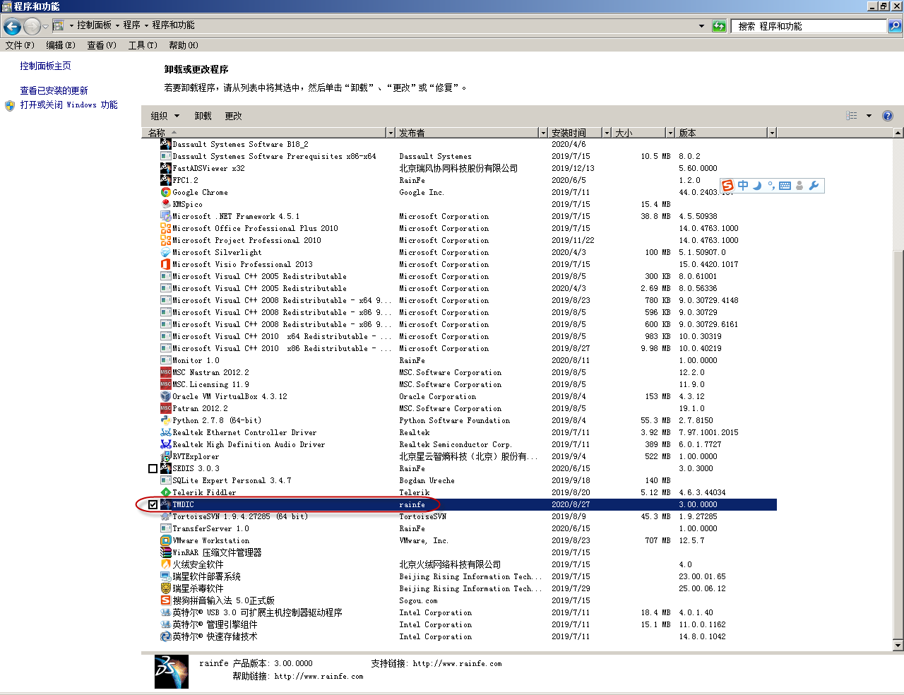
图4.4-27 控制面板卸载程序
- 单击【卸载】，弹出卸载提示，单击【是】，系统自动卸载已安装的程序。
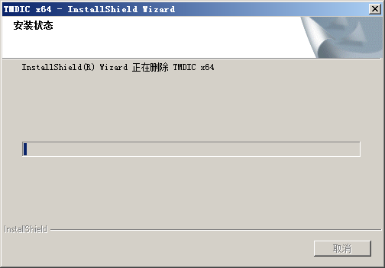
图4.4-27 程序卸载进度

